Формирование нравственных ценностей и патриотических чувств. Обзор книг

В современных условиях нет задачи важнее и вместе с тем сложнее, чем формирование патриотизма. Патриотическое воспитание начинается в дошкольные годы. Оно требует творческих усилий и педагогических поисков. В помощь библиотекарям в этом направлении мы рекомендуем воспользоваться профессиональными изданиями, которыми располагает Ординская Межпоселенческая центральная библиотека.

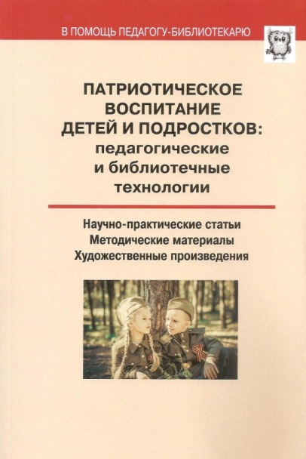
Патриотическое воспитание детей и подростков: педагогические и библиотечные технологии: научно-практические статьи, методические материалы, художественные произведения / ред. Г. В. Варганова. – Москва: РШБА. – 2015. – 328 с. – (Приложение к журналу «Школьная библиотека». Серия «В помощь педагогу-библиотекарю». Вып. 2).
Основу сборника составляют доклады, выступления специалистов в области чтения и читательской деятельности, руководителей общеобразовательных учреждений и сотрудников библиотек, участвовавших в ряде научно-практических конференций и семинаров, получивших положительный профессиональный резонанс. Самостоятельными разделами сборника являются художественные произведения о Великой Отечественной войне 1941-1945 гг. современных писателей и поэтов, а также методические разработки уроков внеклассного чтения, подготовленные по произведениям патриотической тематики. Книга адресована учителям общеобразовательных учреждений, библиотечным специалистам, руководителям литературных детских и подростковых центров и студий.

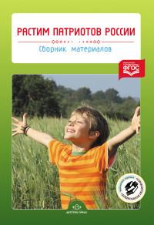
Растим патриотов России: Сборник материалов по итогам конкурса / сост. Н.В.Нищева. – СПб: Детство-Пресс. – 2016. – 288с.
В содержании Федерального государственного образовательного стандарта (ФГОС) отмечается острая необходимость в активизации процесса воспитания патриотизма у детей дошкольного возраста. В связи с этим журналом «Дошкольная педагогика» был проведен конкурс «Растим патриотов России». В сборнике представлены наиболее удачные материалы, присланные на конкурс. Педагоги ДОО из разных уголков нашей страны представили программы, проекты, конспекты непосредственной образовательной деятельности, сценарии, которые в разных формах способствуют воспитанию у старших дошкольников чувства патриотизма, любви к Родине, ее истории, к своей семье. Издание предназначено для педагогов дошкольных учреждений, студентов профильных вузов, библиотекарей, родителей.

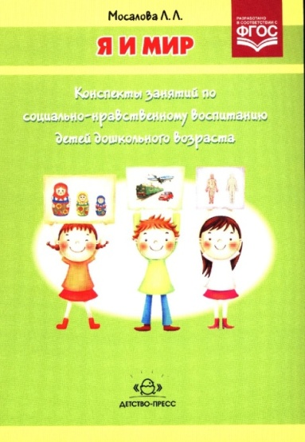
Мосалова Л.Л. Я и мир: Конспекты занятий по социально-нравственному воспитанию детей дошкольного возраста. – СПб: Детство-Пресс. – 2017. – 80 с.

Методическое пособие адресовано педагогам дошкольных образовательных учреждений, студентам факультетов дошкольного образования педагогических университетов и институтов, преподавателям педагогических колледжей. В пособии представлены конспекты занятий по социально-нравственному воспитанию дошкольников. Предлагается вести работу по трем направлениям: воспитание потребности в здоровом образе жизни, введение в мир социальной действительности, воспитание патриота-гражданина. Автор предлагает ряд оригинальных игр и игровых ситуаций. Представленная методика апробировалась в течение нескольких лет в работе педагогических коллективов дошкольных учреждений Павлово-Посадского района Московской области.

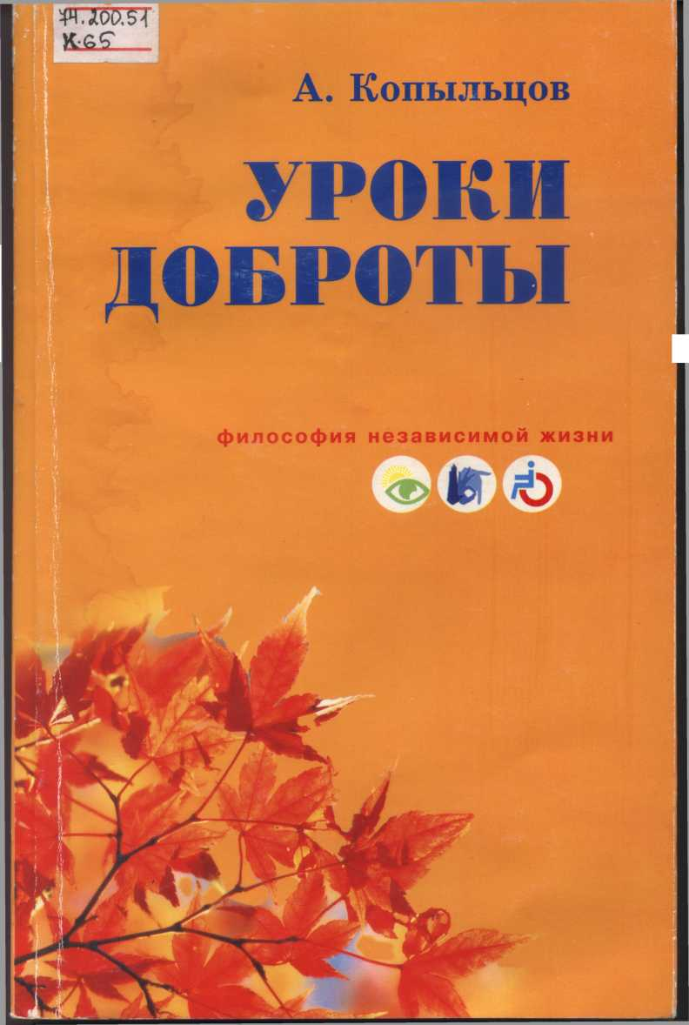
Копыльцов А.В. Уроки доброты: Учебно-методическое пособие.– Пермь: РИЦ Здравствуй. – 2010. – 152 с. – (Философия независимой жизни).

Цель учебно-методического пособия – помочь формированию позитивного отношения к людям с ограниченными возможностями здоровья и созданию необходимых условий для совместного обучения в общеобразовательных школах детей-инвалидов и здоровых детей. Автор «Уроков доброты» дает неоценимый материал для нового подхода к воспитанию детей в духе толерантности, понимания и принятия «иного», «другого» человека. Он разработал необычные уроки, содержащие ролевые игры, упражнения, дискуссии, что позволит каждому ребенку включиться в активную деятельность и самостоятельно восходить к ценностям добра, гуманизма, милосердия, толерантности. Пособие подготовлено Пермским редакционно-издательским центром «Здравствуй» Пермского краевого общества инвалидов, адресован учителям общеобразовательных учебных заведений и студентам педагогических вузов, а так же будет интересен библиотечным работникам.

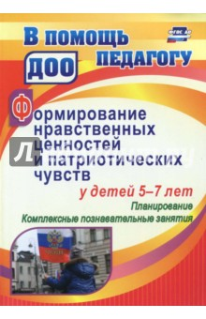
Формирование нравственных ценностей и патриотических чувств у детей 5-7 лет. Планирование. Комплексные познавательные занятия / авт.-сост. И.Н.Панасенко. – Волгоград: Учитель. – 2017. – 126 с.

В соответствии с требованиями ФГОС ДО у ребенка на этапе завершения дошкольного образования должны быть сформированы нравственные ценности – следование общепринятым нормам поведения, стремление поступать хорошо, проявление уважения к старшим и забота о младших, следование семейным традициям и патриотические чувства – осознание себя гражданином России, проявление гордости за свою страну, ее историю и достижения, толерантное отношение к представителям других национальностей.

В пособии представлено перспективное планирование, которое отражает все направления работы по формированию нравственно-патриотических чувств у детей 5-7 лет и поможет педагогу грамотно построить работу со всеми участниками образовательно-воспитательного процесса. Предложены занятия комплексного характера, что соответствует возрастным особенностям детей старшего дошкольного возраста. Познавательный материал, беседы нравственно-этического содержания, народные игры, работа с художественными произведениями и произведениями устного народного творчества, рисование и лепка на нравственно-патриотическую тематику направлены на решение очень важной проблемы – воспитание человека и гражданина.

Предназначено воспитателям и руководителям ДОО, педагогам дополнительного образования; рекомендовано студентам высших и средних педагогических учебных заведений, библиотекарям, родителям.

Н.М.Порошина, зав. МБО

